**商水县农机中心开展农机产销企业核查自查规范落实补贴政策**

为进一步加强和规范商水县域内产销企业市场经营行为，12月9日到12日，商水县农机中心组织工作人员围绕商水县域内农机生产企业、农机经销企业，以及参与农机购置补贴机具开展全面企业自查和工作排查，确保农机购置补贴政策落实到位，让群众真正得到实惠。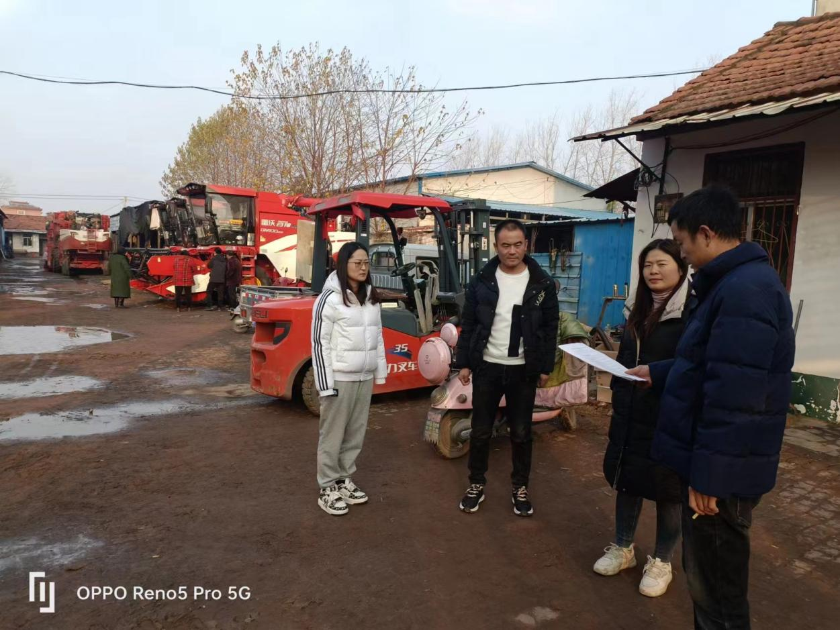

为确保核查（自查）工作取得实效，农机中心成立核查专班，根据县域内现有农机产销企业状况，逐一进点核查。每到一处，核查人员均详细查看企业注册信息、经营地址、营业状态、产品销售状况等，尤其是对纳入农机购置补贴范围的农机具一一进行查看，严厉打击不法农机产销企业，净化农机经营环境，让“僵尸农机”市场无处藏身。要求各农机经销企业要讲规矩、守纪律，诚实守信、合法经营，不得借农机购置补贴名义销售虚假农机产品，不得以次充好欺骗消费者。

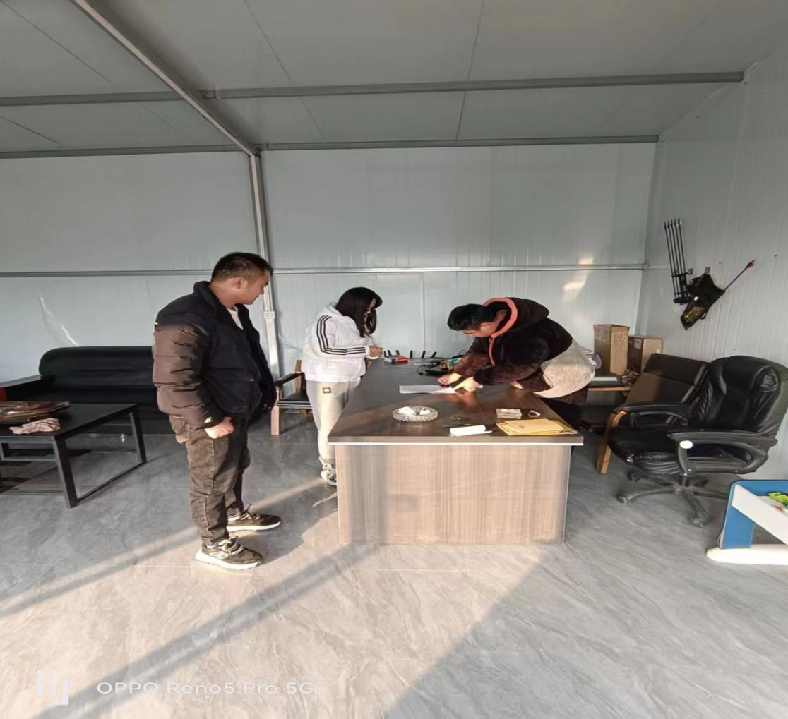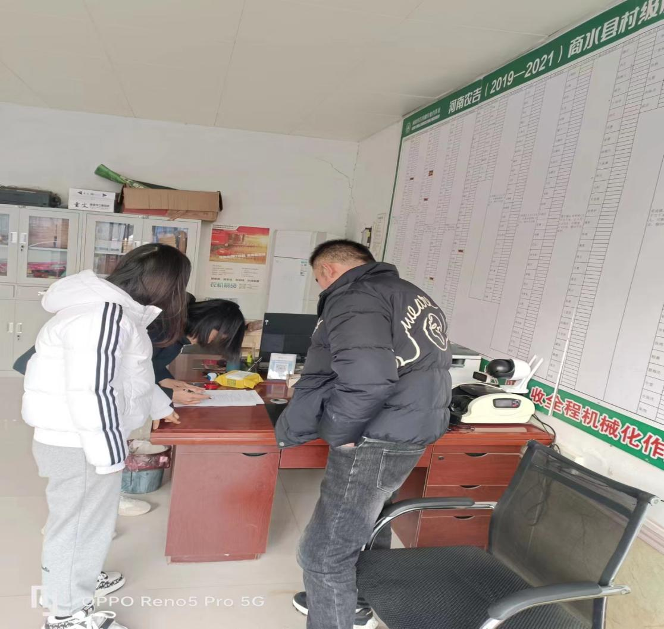

在县域内经销企业内宣讲上级文件精神，并现场签订自查自纠承诺书。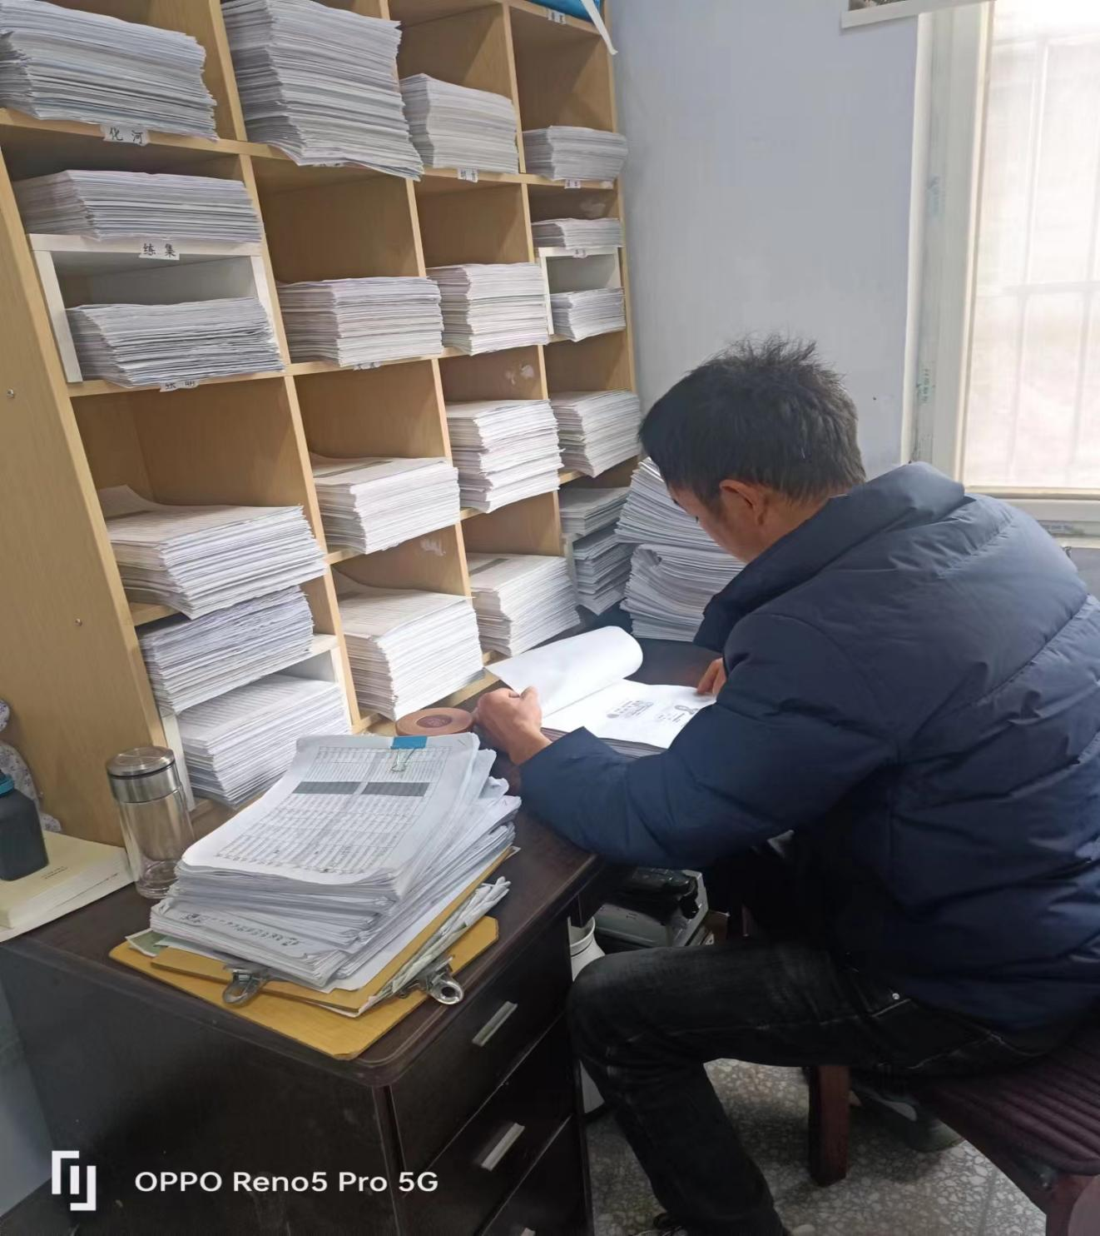

工作人员对补贴流程、补贴机具信息表、存档资料等开展好自查，确保农机购置补贴工作“科学组织、阳光操作、有序推进”。同时利用好农机购置与应用补贴申请办理服务系统，严把农户申请信息初审关；按照“谁核查、谁签字、谁负责”的责任追究制，严把购置农机审核关；开展警示教育，强化廉政风险防控，严把廉洁关；强化责任意识，加强对补贴机具的后续管理，严把购机者档案管理关。

通过组织开展企业核查和农机补贴工作自查，进一步规范农机购置补贴市场经营行为，严格纪律约束，规范办理，持续推进农机购置与应用补贴有序实施。

商水县农机中心

2023年12月12日

承诺书样表

商水县域内开展农机产销企业自查自纠

承诺书

为进一步规范实施农机购置与应用补贴工作，充分发挥政策效益，商水县农业机械技术中心按照上级主管部门要求，在县域内，开展农机购置与应用补贴全面核查工作，现将具体事项通知如下：

一、在县域内开展企业异常情形排查

商水县农业机械技术中心对当地注册登记参与补贴的农机产销企业全面进行核查，主要核查注册地址是否真实、生产经营是否正常等，发现异常情况要及时处理和上报。

二、在县域内加强补贴机具核查，县域内经销商自查承诺如下：

（一）产品在当地没有应用场景，却有产品销售的情况；或产品购置数量远大于当地实际需求的情况。

（二）产品购置数量短期内大幅度增加，却没有合理原因的情况。

（三）收到群众反映涉嫌套补、骗补的农机产品。

（四）收到群众反映实际销售产品与鉴定报告不符的农机产品。

（五）群众反映质量低劣的农机产品。

（六）农机生产企业注册地与产品主销地不在一个省份的农机产品应予以关注。

（七）群众反映某农机产品市场销售价格明显低于同类产品的情况。

（八）农机产品生产（销售）者与购机者为同一个人（主体）的情况；或生产（销售）者与购机者有产权关联的情况。

（九）农机产品结构简单、制造粗糙，价格却远高于其生产成本的情况。

（十）群众反映农机产品有更换、涂改铭牌、发动机编号等情况。

（十一）其它异常情形的产品。

**本企业承诺坚决拥护上级主管部门的政策，坚决不违反国家的法律法规，按照市场需求合规经营农机产品。**

产销企业负责人签字（盖章）：